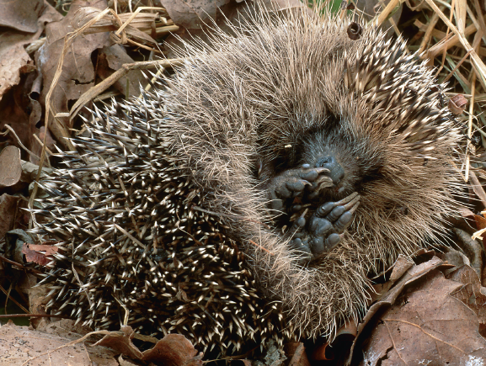
Chapitre 16
2. Comment le peuplement d’un milieu
change-t-il au cours des saisons ?
Je me documente – page 338
→ Comportement des animaux pour passer l’hiver

ÉNONCÉ

1. Recopie et complète ce tableau ci-dessous.

 | Comportement | Explication
Le hérisson
La grue cendrée
Le renard

2. Que se passe-t-il pour le hérisson lorsque la température est inférieure à 10 °C ?
...........................................................................................................................................................................................................................................................................

3. Pourquoi la grue cendrée s’envole-t-elle vers le sud en hiver ?
...........................................................................................................................................................................................................................................................................

4. Pourquoi le renard ne mange-t-il pas les mêmes aliments en été et en hiver ?
(coche la bonne réponse)
parce qu’il n’aime plus les oiseaux en hiver
parce qu’il n’y a plus que des fruits et des mammifères dans le milieu en hiver
parce qu’il migre dans un autre milieu.

5. Pendant l’hiver le hérisson : (coche la bonne réponse)
migre hiberne change d’alimentation

6. Pendant l’hiver la grue cendrée : (coche la bonne réponse)
migre hiberne change d’alimentation

7. Pendant l’hiver le renard : (coche la bonne réponse)
migre hiberne change d’alimentation

